Положение об экзамене по информатике за курс 7 класса.
Цель данного экзамена – проверка знаний, умений и навыков учащихся за курс 7 класса.
Ориентировочное время проведения – конец мая.
Длительность – 1 час (60 минут).
Экзамен по информатике состоит из трёх частей:
- теория (в том числе и вычисления) – 10 задач
- практика (создание текстового документа)– 1 задание;
- Программирование на ЯП Python- 1 задача.
В случае не сдачи хотя бы 1 блока – экзамен считается не сдан полностью!
Теория (вычисления)
№ задания | Элементы содержания,  проверяемые в задании | Умения, проверяемые в задании | Количество баллов | Форма
1 | Измерение информации. | Умение вычислять объём информации в рамках содержательного подхода. Переходить от одних единиц измерения к другим. | 1 | Задача
2 | Измерение информации. Алфавитный (кибернетический) подход. | Умение вычислять объём информации в рамках алфавитного подхода. Переходить от одних единиц измерения к другим. | 1 | Задача
3 | Кодирование и декодирование | Умение читать условия кодирования. Выполнять однозначное декодирование. | 1 | Задача.
4 | Кодирование графической информации. | Умение вычислять по формуле битовую глубину, количество цветов в палитре; определять объём изображения. | 1 | Задача.
5 | Скорость передачи данных. | Умение оперировать формулой. Определять скорость передачи, время, размер файла. | 1 | Задача
6 | Информационное моделирование. | Умение сопоставлять таблицы, графы. Анализировать информацию. Искать оптимальные маршруты. | 1 | Задача.
7 | Работа с исполнителем Черепаха | Умение анализировать алгоритм и по нему определять результат | 1 | Задача
8 | Простой линейный алгоритм для формального исполнителя. Чертёжник | Умение анализировать алгоритм. Выполнять действия по описанию. Выполнять математические расчёты. | 1 | Задача
9 | Анализ программы. | Умение анализировать алгоритм, представленный в виде программы. Выполнять пошаговые действия (трассировку). | 1 | Задача
10 | Исполнитель Робот. | Умение анализировать алгоритм. По стартовой обстановке и программе отвечать на поставленные вопросы. | 1 | Задача
Отметка «5» ставится за – 10-9 баллов
«4» - за 8-7 баллов
«3» - за 6– 5 баллов
Практика
Учащемуся на выбор предлагается создать текстовый документ по образцу, либо создать презентацию по требованиям из 4 слайдов.
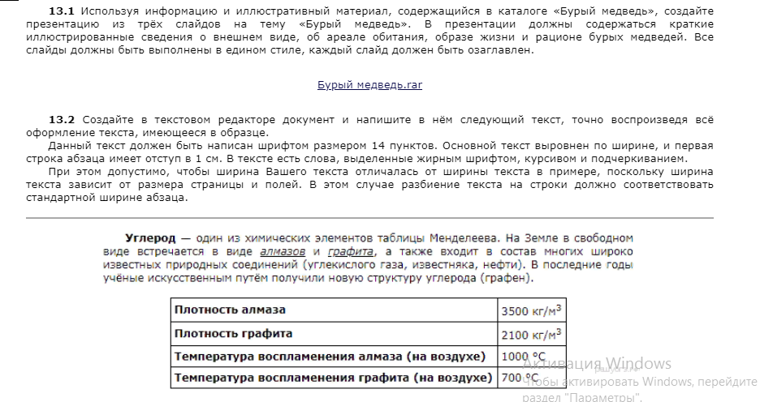
Пример.

Оценивается в 5 баллов.

Программирование на ЯП Python.
Представлено задачей по темам «Цикл с параметром», «Условия», «Сложные условия». В билет будет размещена одна из задач, которая высылается Вам на дом, в качестве домашнего задания.
Оценивается в 5 баллов.
Критерии оценивания программирования
«5» - работа выполнена верно, без ошибок. Оформление кода соответствует общепринятым требованиям. Работа на компьютере производилась по правилам техники безопасности.
«4» - работа выполнена с 1-2 незначительными ошибками. Логика и алгоритм решения верны, но синтаксические ошибки допущены.
«3» - Логика и алгоритм решения верны, но существует множество синтаксических и логических ошибок в написании кода программы.
«2» - неверный алгоритм решения задачи. Нарушена логика решения.

Экзамен считается сдан, если все три блока выполнены хотя бы на отметку «3». Среднее арифметическое, в пользу ученика, есть отметка за экзамен весом в 50 баллов.

Для успешной сдачи экзамена рекомендуется использовать лекции с урока, учебник по информатике, материал, отправленный в Сетевой Город.
А так же рекомендую для тренировки решения задач следующие ресурсы:
Кодирование графической информации
- http://festival.1september.ru/articles/643756/
- http://itsch28.blogspot.ru/2013/11/9_29.html
- https://infourok.ru/zadachi-kodirovanie-graficheskoy-informacii-1021825.html
- https://inf-ege.sdamgia.ru/test?theme=250

Единицы измерения информации:
- http://ped-kopilka.ru/blogs/natalja-mihailovna-mazunina/konspekt-uroka-informatiki-v-8-klase-preobrazovanie-edinic-izmerenija-ob-ma-informaci.html

Вероятностный и алфавитный подход:
- http://trinity.e-stile.ru/zadachi-k-teme-3-edinicy-izmereniya-informacii-bity-bajty-kilobajty/
- http://8school91.blogspot.ru/2013/09/blog-post_29.html
- http://referatnatemu2.ru/literatura/izmerenie-obema-informacii-reshenie-zadach/
- https://inf-oge.sdamgia.ru/test?theme=21

Скорость передачи информации.
- http://www.gusev-school1.ru/dist_work/saulenko/1611-obrazcy-resheniya-zadach-na-skorostperedachi-informacii-10-11-klassy.html
- http://latnatbron.ucoz.net/publ/9_klass/ogeh_vopros_15/7-1-0-40
- http://www.myshared.ru/slide/551793/
- http://www.yaklass.ru/p/informatika#program-7-klass
- https://inf-oge.sdamgia.ru/test?theme=15

Информационное моделирование.
- https://inf-oge.sdamgia.ru/test?theme=22
- https://inf-oge.sdamgia.ru/test?theme=3
- https://inf-ege.sdamgia.ru/test?theme=358
Кодирование
- https://inf-oge.sdamgia.ru/test?theme=7
Простой линейный алгоритм для формального исполнителя.
Анализ алгоритма
- https://inf-oge.sdamgia.ru/test?theme=24
- https://inf-oge.sdamgia.ru/test?theme=25
- https://inf-oge.sdamgia.ru/test?theme=14
- https://inf-oge.sdamgia.ru/test?theme=9
Практика.
- https://inf-oge.sdamgia.ru/test?theme=30

Программирование
https://docs.google.com/document/d/1srus77fiv7HFOIfehPuUBdXEF8qJbeg30gmWgtz2SKc/edit?usp=sharing

